项目名称/医院名称 | 上海市第一人民医院 | 订单号 | 2025-1461
升级包列表 | 程序名称 |  | 版本号
 | YM-801S-TLSS-V1.5.1.251676.01001-SHSDYRMYY-FE.zip |  | V1.5.1.251461.01001-SHSDYRMYY-FE
升级内容(功能简述) | 用户需求：  定制信息发布屏(医生介绍/科室管理/停诊医生)
备份说明 | 升级前备份以往旧包，防止出现问题及时回退
数据库升级说明 | 无需升级
程序升级说明 | 部署升级说明:  1.确保升级时间不影响医院的业务。  2.升级类型为增量升级。  3.前端升级步骤：  3.1将发布的模板包复制到/home/ym_clinic/ym801s_setup/application/webapps/front下。  3.2.使用控制台命令：  cd /home/ym_clinic/ym801s_setup/application/webapps/front进入升级应用所在目录  使用单独升级脚本对应用升级，注意报名和zip保持一只在执行；  /bin/bash publish_front.sh YM-801S-TLSS-V1.5.1.251676.01001-SHSDYRMYY-FE.zip  校验：确认命令执行成功即可。
操作说明 | 1、新建模板  发布管理=>模板生成器=>新建模板库  1.1、创建是选择对应的分辨率和设备类型以及业务类型。确认提交。  1.2、选择对应的模板，右侧编辑对应的相关参数；例如切屏信息、接口信息以及对应的样式信息，编辑完成后点击右上角的发布。  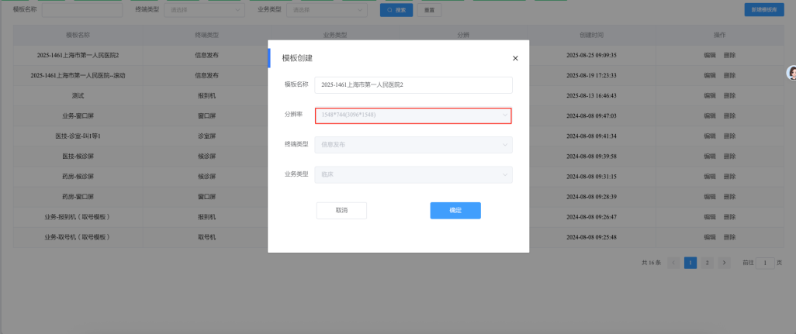  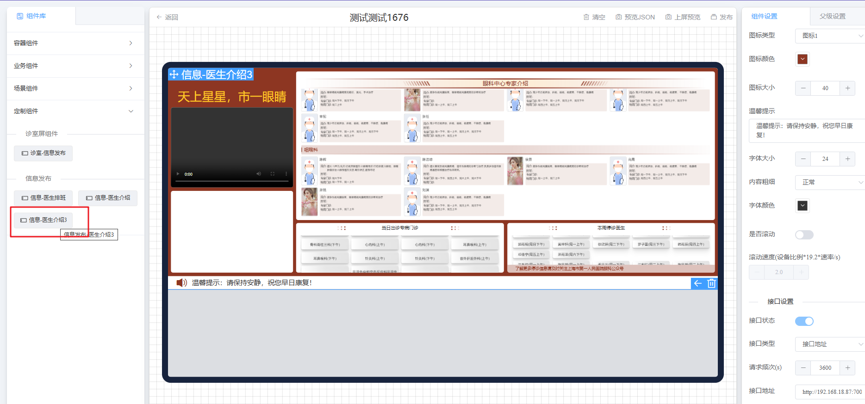  如果现场LCD显示高度不够，将高度设置为870。  轮播图以及视频如果过大会出现浏览器崩溃的问题，建议压缩图片资源和视频资源。接口请求频次建议设置3600 以上  2、设备关联模板  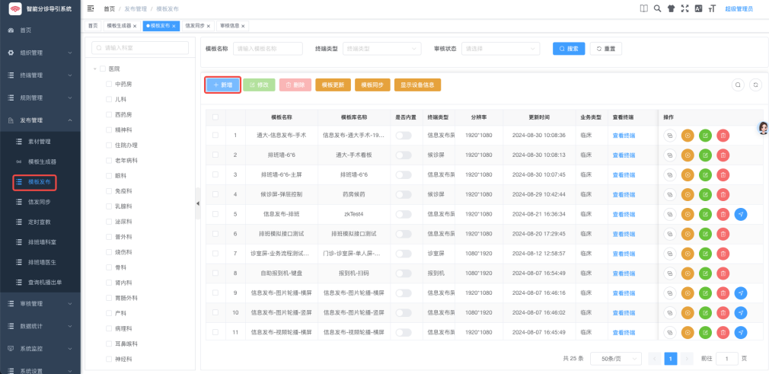  2.1、点击选择模板=>选中在步骤1中创建的模板。  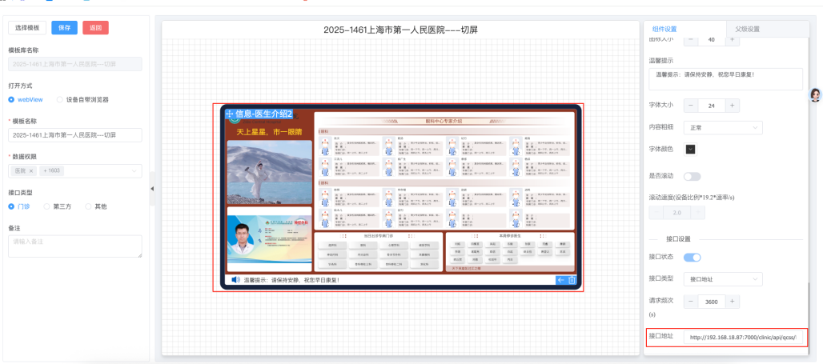  在此过程中可以对模板进行必要二次修改  2.2、填写左侧模板名称、数据权限等相关信息，保存  2.3、选择关联对应的设备类型。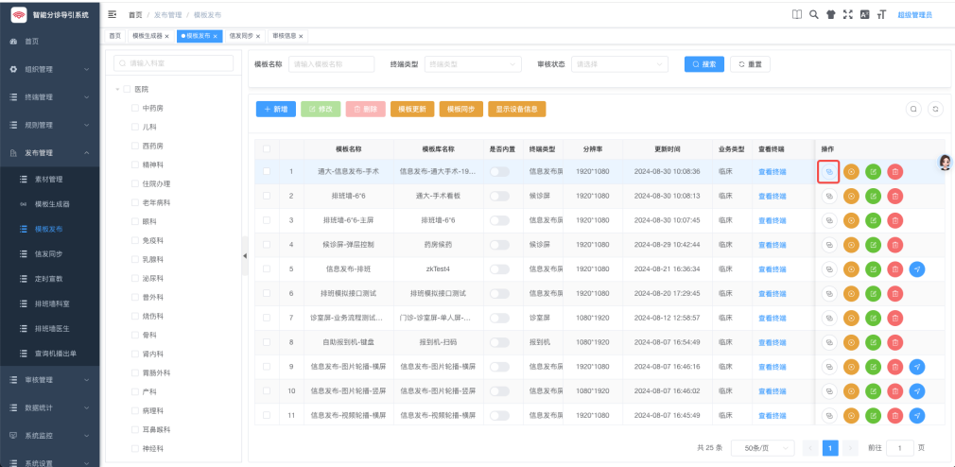  2.4、提交审核=>在审核管理界面点击审核通过。  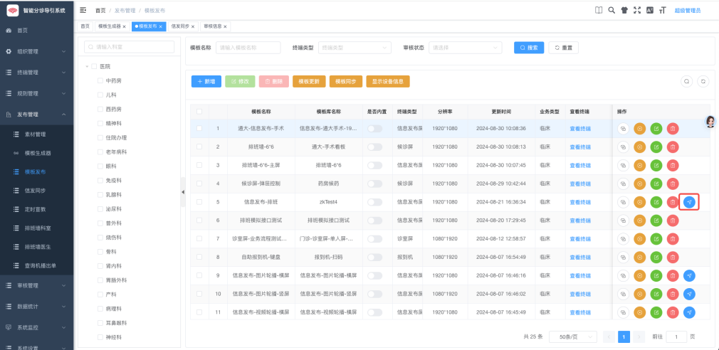  2.5、点击模板更新、模板同步、显示设备信息。等待设备设备重启  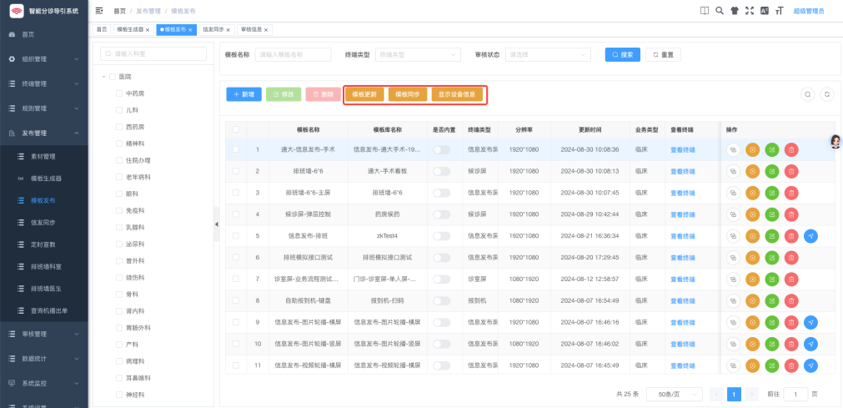
注意事项
升级后验证方式 | 按照需求提的规则进行验证

